

**Об утверждении плана по управлению пастбищами и их использованию в 2020-2021 годы на территории Кордайского района**

***Утративший силу***

Решение Кордайского районного маслихата Жамбылской области от 1 июля 2020 года № 69-11. Зарегистрировано Департаментом юстиции Жамбылской области 16 июля 2020 года № 4682. Утратило силу решением Кордайского районного маслихата Жамбылской области от 12 августа 2022 года № 27-7

      Сноска. Утратило силу решением Кордайского районного маслихата Жамбылской области от 12.08.2022 № 27-7 (вводится в действие со дня его официального опубликования).

      В соответствии со статьей 6 Закона Республики Казахстан от 23 января 2001 года "О местном государственном управлении и самоуправлении в Республике Казахстан" и подпунктом 1) статьи 8 Закона Республики Казахстан от 20 февраля 2017 года "О пастбищах" районный маслихат РЕШИЛ:

      1. Утвердить план по управлению пастбищами и их использованию в 2020-2021 годы на территории Кордайского района, согласно приложению.

      2. Контроль за исполнением настоящего решения возложить на постоянную комиссию районного маслихата по вопросам социально-общественного развития, неправительственных организаций и общественных объединений, обеспечения общественного правопорядка, экологии, природопользования и административно-территориального состава, по рассмотрению проектов договоров о выкупе земельного участка, вопросам сферы промышленности, энергетики, строительства, сельского хозяйства.

      3. Настоящее решение вступает в силу со дня государственной регистрации в органах юстиции и вводится в действие по истечении десяти календарных дней после дня его первого официального опубликования.

|  |
| --- |
| *Председатель сессии* |
| *Кордайского районного маслихата* | *Б. Әлімбет* |
| *Секретарь Кордайского* |
| *районного маслихата* | *Р. Нурсипатов* |

|  |  |
| --- | --- |
|  | Приложение к решению Кордайского районного маслихата от 1 июля 2020 года № 69-11 |

**Введение**

      Кордайский район расположен на юго-восточной части Жамбылской области, с северной и восточной стороны граничит с землями Алматинской области, с западной стороны с Шуским районом Жамбылской области и с южной стороны с землями Кыргызской Республики. Районный центр-село Кордай.

      Общая площадь территории района составляет 898 421 гектара. Используемые земли сельскохозяйственного назначения приведены в нижней таблице.

**Состав земель сельскохозяйственного назначения на 01 ноября 2019 года.**

|  |  |  |  |  |  |  |  |  |  |  |  |
| --- | --- | --- | --- | --- | --- | --- | --- | --- | --- | --- | --- |
|  | Общая площадь, гектар | Пашня | Многолетние насаждения | | Сенокосы | | Пастбища | | | Всего сельскохозяйственное угодья | Прочие земли |
| всего | в том числе сады | всего | улучшенные | всего | В том числе | |
| улучшенные | обводненные |
| 1 | 2 | 3 | 4 | 5 | 6 | 7 | 8 | 9 | 10 | 11 | 12 |
| Всего земель | 605438 | 135392 | 685 | 514 | 9090 | 31 | 452015 | 39091 | 419582 | 597181 | 8257 |

      Основное направление хозяйствующих субъектов северной части района - животноводство, а так же дополнительной отраслью является производство зерновых культур на богарных пахотных землях, кроме этого-выращивание лошадей и крупно рогатый скот мясного и молочного направления. В южной частив основном занимаются выращиванием овощных, зерновых и других культур на орошаемой пашне и производится крупно рогатый скот мясного и молочного направления.

      Развитие животноводства занимает особое место в полном обеспечении продовольствием нашей страны и основой этого является рациональное и эффективное использование естественных пастбищных земель.

      Для землепользователей и собственников рациональное использование естественных пастбищ, предотвращение их деградации, принятия мер по улучшению пастбищных земель, является одним из основных задач и направлений.

      По геоботаническому состоянию района рельефная поверхность земли формируется горной, предгорной и степной зоной из четырех видов почвы. А именно: темно-каштановые, светло-каштановые суглинки, обыкновенные северные сероземы и северные светлые сероземы. По оврагам рек и родников в полугидроморфных почвах часто встречаются такие злаковые сорта растительности как: ползучий безостый, луговая тонкий, камыш обыкновенный и разнотравные растительности как: шалфей пустынный, тысячалистник обыкновенный, простой цикорий, восточный папоротник, красноголовый клевер и земляниковый клевер. Вокруг земель постоянного обитания широко распространены сорняки, в том числе котовник мелкоцветной, василҰк и солодка обыкновенная. Широко распространены типчаковые пастбища, которые встречаются во всех видах рельефа земли, в том числе малосмытых черно-каштановых и болотистых черно-каштановых почвах. Видны модификации типчаково-разнотравия, типчаково-разнообразных эфимеров, типчаково-покрытых пыреем травипокрытые пыреем-растительности перистого ковыля, пыреев-разнотравия-полыни.

      Типчаковые пастбища являются доминантом, основным видом пастбищных земель. Доминант-обыкновенный ковыль. Субдоминанты-разнообразные травянистые растительности: душица обыкновенная, зверобой шероховатый, восточный папоротник, ровный папоротник, обыкновенная сирень (горец спорышевидный), обыкновенный красноцвет, василҰк оттопыренный ихондрилла ситниковидная. Проектный охват почвы растительным покровом составляет 70-75%. Высота ковылей и разнотравия 15-50 сантиметр, хондрилл ситниковидных 5-15 сантиметр. Структура растительного покрова-одноярусная. Масса летней сухой продукции составляет в среднем 4,6-6,9 центнер с гектара. Типчаковые, ковыльные пастбища в зависимости от употребления провианта, фуража, предназначенные для выпаса всех видов скота, являются весенне-летне-осенними видами пастбищных земель. Годовой выпас скота осуществляется в сезонные периоды.

      Большое влияние на климатическое состояние района имеет близкое расположение горных массивов Шу-Или. В зимние периоды влиянием азиатского циклона преобладают ветра с северо-восточного направления, периодичностью повтора от 30 до 60%. В последствии этих ветровых осадков средняя зимняя температура воздуха составляет -7 -100С.

      Весенний период отличается неустойчивым теплым температурным режимом. Возможны повторы последних морозных дней во второй половине апреля и в начале мая месяцах.

      Средняя долгота неморозного периода составляет 140-180 дней. Лето жаркое, длительность составляет 120-140 дней. Высокая температура воздуха приходит на сухой летний период. Средняя температура июля месяца составляет +24,5 +25,50С.

      Уровень средних дождевых осадков ниже-300 мм.

      В настоящее время в районе насчитывается 12 281 голов лошадей, крупно рогатый скот 81 481 голов, мелький скот 405 116 голов, где для них созданы 10 ветеринарных пункта, 5 биотермические ямы, 4 бойни, 2 убойных площадки и 34 мест для купок.

      Кордайский район образован из территории земель 19 сельских округов.

**Сведения о ветеринарно-санитарных объектах**

|  |  |  |  |  |  |  |
| --- | --- | --- | --- | --- | --- | --- |
| № | Наименование округов | Ветеринарные пункты | Биотермические ямы | Бойни | Убойные площадки | Купки |
| 1 | 2 | 3 | 4 | 5 | 6 | 7 |
| 1 | Алгинский | 1 |  |  |  |  |
| 2 | Аухаттинксий | 1 |  |  |  |  |
| 3 | Беткайнарский |  | 1 | 1 |  | 2 |
| 4 | Жамбылский |  |  |  |  | 1 |
| 5 | Кененский | 1 | 1 | 1 |  | 1 |
| 6 | Какпатаский |  | 1 |  |  | 1 |
| 7 | Каракемерский | 1 | 1 | 1 | 1 | 3 |
| 8 | Карасайский |  |  |  |  | 2 |
| 9 | Карасуский |  |  |  |  | 1 |
| 10 | Касыкский |  | 1 |  |  | 3 |
| 11 | Кордайский | 1 |  | 1 |  | 2 |
| 12 | Масанчинский |  |  |  |  | 1 |
| 13 | Ногайбайский | 1 |  |  |  | 10 |
| 14 | Отарский | 1 |  |  |  | 1 |
| 15 | Сарыбулакский | 1 |  |  |  | 1 |
| 16 | Сортобинский |  |  |  |  |  |
| 17 | Степнойский |  |  |  | 1 |  |
| 18 | Сулуторский | 1 |  |  |  | 3 |
| 19 | Улкен Сулуторский | 1 |  |  |  | 2 |
|  | Всего: | 10 | 5 | 4 | 2 | 34 |

**Данные о числености поголовья сельскохозяйственных животных и скота**

|  |  |  |  |
| --- | --- | --- | --- |
| № | Наименование округов | Вид скота | Поголовье скота |
| 1 | 2 | 3 | 4 |
| 1 | Алгинский сельский округ по частному сектору | Крупный рогатый скот | 612 |
| Мелкий скот | 7781 |
| Лошади | 121 |
| Всего: |  | 8514 |
| Алгинский сельский округ по крестьянскому хозяйству | Крупный рогатый скот | 1330 |
| Мелкий скот | 5425 |
| Лошади | 339 |
| Всего: |  | 7094 |
| Итого: |  | 15608 |
| 2 | Аухаттинский сельский округ по частному сектору | Крупный рогатый скот | 1615 |
| Мелкий скот | 8104 |
| Лошади | 120 |
| Всего: |  | 9839 |
| Аухаттинский сельский округ по крестьянскому хозяйству | Крупный рогатый скот | 3474 |
| Мелкий скот | 10315 |
| Лошади | 700 |
| Всего: |  | 14489 |
| Итого: |  | 24328 |
| 3 | Беткайнарский сельский округ по частному сектору | Крупный рогатый скот | 3668 |
| Мелкий скот | 15355 |
| Лошади | 531 |
| Всего: |  | 19554 |
| Беткайнарский сельский округ по крестьянскому хозяйству | Крупный рогатый скот | 875 |
| Мелкий скот | 12195 |
| Лошади | 211 |
| Всего: |  | 13281 |
| Итого: |  | 32835 |
| 4 | Жамбылский сельский округ по частному сектору | Крупный рогатый скот | 3839 |
| Мелкий скот | 6147 |
| Лошади | 333 |
| Всего: |  | 10319 |
| Жамбылский сельский округ по крестьянскому хозяйству | Крупный рогатый скот | 556 |
| Мелкий скот | 15362 |
| Лошади | 173 |
| Всего: |  | 16091 |
| Итого: |  | 26410 |
| 5 | Кененский сельский округ по частному сектору | Крупный рогатый скот | 1510 |
| Мелкий скот | 13810 |
| Лошади | 465 |
| Всего: |  | 15785 |
| Кененский сельский округ по крестьянскому хозяйству | Крупный рогатый скот | 2178 |
| Мелкий скот | 24210 |
| Лошади | 670 |
| Всего: |  | 27058 |
| Итого: |  | 42843 |
| 6 | Какпатаский сельский округ по частному сектору | Крупный рогатый скот | 1050 |
| Мелкий скот | 4599 |
| Лошади | 179 |
| Всего: |  | 5828 |
| Какпатасский сельский округ по крестьянскому хозяйству | Крупный рогатый скот | 1700 |
| Мелкий скот | 13629 |
| Лошади | 227 |
| Всего: |  | 15556 |
| Итого: |  | 21384 |
| 7 | Каракемерский сельский округ по частному сектору | Крупный рогатый скот | 3419 |
| Мелкий скот | 8425 |
| Лошади | 345 |
| Всего: |  | 12189 |
| Каракемерский сельский округ по крестьянскому хозяйству | Крупный рогатый скот | 2326 |
| Мелкий скот | 25172 |
| Лошади | 934 |
| Всего: |  | 28432 |
| Итого: |  | 40621 |
| 8 | Карасайский сельский округ по частному сектору | Крупный рогатый скот | 2746 |
| Мелкий скот | 9150 |
| Лошади | 1010 |
| Всего: |  | 12906 |
| Карасайский сельский округ по крестьянскому хозяйству | Крупный рогатый скот | 516 |
| Мелкий скот | 3497 |
| Лошади | 245 |
| Всего: |  | 4258 |
| Итого: |  | 17164 |
| 9 | Карасуйский сельский округ по частному сектору | Крупный рогатый скот | 2751 |
| Мелкий скот | 6748 |
| Лошади | 420 |
| Всего: |  | 9919 |
| Карасуйский сельский округ по крестьянскому хозяйству | Крупный рогатый скот | 463 |
| Мелкий скот | 14356 |
| Лошади | 35 |
| Всего: |  | 14854 |
| Итого: |  | 24773 |
| 10 | Касыкский сельский округ по частному сектору | Крупный рогатый скот | 1870 |
| Мелкий скот | 9765 |
| Лошади | 451 |
| Всего: |  | 12086 |
| Касыкский сельский округ по крестьянскому хозяйству | Крупный рогатый скот | 19 |
| Мелкий скот | 1468 |
| Лошади | 31 |
| Всего: |  | 1518 |
| Итого: |  | 13604 |
| 11 | Кордайский сельский округ по частному сектору | Крупный рогатый скот | 1383 |
| Мелкий скот | 10444 |
| Лошади | 562 |
| Всего: |  | 12389 |
| Кордайский сельский округ по крестьянскому хозяйству | Крупный рогатый скот | 17937 |
| Мелкий скот | 44140 |
| Лошади | 200 |
| Всего: |  | 62277 |
| Итого: |  | 74666 |
| 12 | Масанчинский сельский округ по частному сектору | Крупный рогатый скот | 3107 |
| Мелкий скот | 3359 |
| Лошади | 327 |
| Всего: |  | 6793 |
| Масанчинский сельский округ по крестьянскому хозяйству | Крупный рогатый скот | 825 |
| Мелкий скот | 14082 |
| Лошади | 143 |
| Всего: |  | 15050 |
| Итого: |  | 21843 |
| 13 | Ногайбайский сельский округ по частному сектору | Крупный рогатый скот | 1096 |
| Мелкий скот | 14399 |
| Лошади | 686 |
| Всего: |  | 16181 |
| Ноғайбайский сельский округ по крестьянскому хозяйству | Крупный рогатый скот | 4495 |
| Мелкий скот | 17917 |
| Лошади | 459 |
| Всего: |  | 22875 |
| Итого: |  | 39052 |
| 14 | Отарский сельский округ по частному сектору | Крупный рогатый скот | 1344 |
| Мелкий скот | 17870 |
| Лошади | 236 |
| Всего: |  | 19450 |
| Отарский сельский округ по крестьянскому хозяйству | Крупный рогатый скот | 141 |
| Мелкий скот | 2350 |
| Лошади | 155 |
| Всего: |  | 2646 |
| Итого: |  | 22096 |
| 15 | Сарыбулакский сельский округ по частному сектору | Крупный рогатый скот | 2952 |
| Мелкий скот | 8975 |
| Лошади | 104 |
| Всего: |  | 12031 |
| Сарыбулакский сельский округ по крестьянскому хозяйству | Крупный рогатый скот | 1706 |
| Мелький скот | 10460 |
| Лошади | 98 |
| Всего: |  | 12264 |
| Итого: |  | 24295 |
| 16 | Сортобинский сельский округ по частному сектору | Крупный рогатый скот | 3578 |
| Мелкий скот | 1993 |
| Лошади | 450 |
| Всего: |  | 6021 |
| Сортобинский сельский округ по крестьянскому хозяйству | Крупный рогатый скот | 439 |
| Мелкий скот | 4547 |
| Лошади | 113 |
| Всего: |  | 5099 |
| Итого: |  | 11120 |
| 17 | Степновский сельский округ по частному сектору | Крупный рогатый скот | 1387 |
| Мелкий скот | 5520 |
| Лошади | 166 |
| Всего: |  | 7073 |
| Степновский сельский округ по крестьянскому хозяйству | Крупный рогатый скот | 316 |
| Мелкий скот | 1194 |
| Лошади | 10 |
| Всего: |  | 1520 |
| Итого: |  | 8593 |
| 18 | Сулуторский сельский округ по частному сектору | Крупный рогатый скот | 1333 |
| Мелкий скот | 10549 |
| Лошади | 157 |
| Всего: |  | 12039 |
| Сулуторский сельский округ по крестьянскому хозяйству | Крупный рогатый скот | 728 |
| Мелкий скот | 5643 |
| Лошади | 513 |
| Всего: |  | 6884 |
| Итого: |  | 18923 |
| 19 | Улкен Сулуторский сельский округ по частному сектору | Крупный рогатый скот | 1441 |
| Мелкий скот | 12176 |
| Лошади | 208 |
| Всего: |  | 13825 |
| Улкен Сулуторский сельский округ по крестьянскому хозяйству | Крупный рогатый скот | 756 |
| Мелкий скот | 3985 |
| Лошади | 154 |
| Всего: |  | 4895 |
| Итого: |  | 18720 |
|  | По району |  | 498878 |

**Сведения о формировании поголовья сельскохозяйственных животных**

|  |  |  |  |  |  |
| --- | --- | --- | --- | --- | --- |
| № | Наименование округов | Верблюды, голов | Лощади, голов | Крупный рогатый скот, голов | Мелкий скот, голов |
| 1 | 2 | 3 | 4 | 5 | 6 |
| 1 | Алгинский | - | 1181 | 1895 | 14732 |
| 2 | Аухаттинский | - | 772 | 3622 | 21377 |
| 3 | Беткайнарский | - | 1075 | 4090 | 29364 |
| 4 | Жамбылский | - | 367 | 2043 | 18746 |
| 5 | Кененский | - | 2018 | 3452 | 38006 |
| 6 | Какпатаский | - | 523 | 1316 | 26232 |
| 7 | Каракемерский | - | 2240 | 3395 | 33056 |
| 8 | Карасайский | - | 1975 | 2711 | 22298 |
| 9 | Карасуйский | - | 416 | 1955 | 20951 |
| 10 | Касыкский | - | 386 | 1782 | 5677 |
| 11 | Кордайский | - | 356 | 3696 | 27790 |
| 12 | Масанчинский | - | 600 | 3275 | 21580 |
| 13 | Ногайбайский | - | 1377 | 6066 | 44911 |
| 14 | Отарский | - | 260 | 900 | 17710 |
| 15 | Сарыбулакский | - | 362 | 3481 | 19421 |
| 16 | Сортобинский | - | 556 | 3389 | 6853 |
| 17 | Степнойский | - | 194 | 1871 | 10237 |
| 18 | Сулуторский | - | 1500 | 2516 | 25000 |
| 19 | Улкен Сулуторский | - | 680 | 2000 | 21165 |
|  | Всего: |  | 16838 | 53455 | 425106 |

      Общее количество скважин в зонах обслуживания сельских округов, в зависимости от состояния обводнения пастбищ на территории района, составляет -113 единиц, в том числе 20 из них находятся в экспулатации, 70 не в рабочем состоянии и 23 нуждаются в ремонте.

      Вместе с тем, в Каракемерском, Карасайском, Карасуйском, Жамбылском, Алгинском, Степновском, Сулуторском, Улкен Сулуторском и Ногайбайском сельских округах для водопоя используются горные водные источники и речные воды.

**Информация о колодцах**

|  |  |  |  |  |  |
| --- | --- | --- | --- | --- | --- |
| № | Наименование округов | Общее количество скважин | В том числе | | |
| Эксплатируются | Не в рабочем состоянии | Требует ремонта |
| 1 | 2 | 3 | 4 | 5 | 6 |
| 1 | Алгинский |  |  |  |  |
| 2 | Аухаттинский | 31 | 10 | 21 |  |
| 3 | Беткайнарский |  |  |  |  |
| 4 | Жамбылский |  |  |  |  |
| 5 | Кененский | 21 | 2 | 19 |  |
| 6 | Какпатаский | 3 |  | 3 |  |
| 7 | Каракемерский |  |  |  |  |
| 8 | Карасайский |  |  |  |  |
| 9 | Карасуйский |  |  |  |  |
| 10 | Касыкский |  |  |  |  |
| 11 | Кордайский | 9 | 3 | 6 |  |
| 12 | Масанчинский |  |  |  |  |
| 13 | Ногайбайский |  |  |  |  |
| 14 | Отарский |  |  |  |  |
| 15 | Сарыбулакский | 4 | 1 | 3 |  |
| 16 | Сортобинский |  |  |  |  |
| 17 | Степновский |  |  |  |  |
| 18 | Сулуторский | 23 |  |  | 23 |
| 19 | Улкен Сулуторский | 22 | 4 | 18 |  |
|  | Всего: | 113 | 20 | 70 | 23 |

      О формировании по головья сельскохозяйственных животных для выпаса на отгонных пастбищах: В настоящее время в районе имеется 577 216 гектаров пастбищных угодии и общее количество животных состовляет 498878.

      Пастбищные угодия находящиеся в государственной собствености, расположенные на территории сельских округов, должны быть использованы для обеспечения содержания и выпаса поголовья скота, сельскохозяйственных животных (дойных коров) имеющихся уместного населения.

      Особенности выпаса сельскохозяйственных животных на культурных и аридных пастбищах: Для выпаса прочего поголовья скота, учитывая сезонные периоды года, предлагается использование отгонных выпасных и аридных пастбищных земель. Предлагается обеспечение и использование отгонных пастбищных угодии населенными пунктами Алга, Кокадыр, Музбел, Жамбыл и Алжан ана в отгонном участке "Какпатас", населенными пунктами Степное и Калгуты, также отгонного участка "Какпатас", для села Беткайнар использование пастбищ Согандинской горной зоны, для населенных пунктов Какпатас, Бериктас, Сарыбулак и Кайнар - отгонного участка "Жайсан", для села Отар - отгонных участков "Анырахай", "Копа", для села Сортобе - отгонный участок "Кунбатыс", для населенных пунктов Аухатты, Кызылсай и Байтерек - отгонный животноводческий участок "Каскасу". Также, население села Улкен Сулутор и села Сулутор должны использовать отгонные участки "Киндиктас" и "Ой-Жайлау", пастбищные земли на участке "Арпатектр".

      Сведения о сервитуттах для прогона скота: На территории района по земельному балансу числятся скотопрогоны и площадки общей площадью 5415,0 гектаров, в том числе 4349,0 гектаров пастбищи 1066,0 гектаров прочих земель. В разрезе сельских округов скотопрогоны рассположены в следующих площадях:

      - Кененский сельский округ, всего-188,0 га, в том числе 113,0 га пастбищ, 75,0 га прочих земель;

      - Какпатаский сельский округ, всего-1346,0 га, в том числе 1091,0 га пастбищ, 255,0 гектар прочих земель;

      - Карасайский сельский округ, всего-157,0 га, в том числе 125,0 га пастбищ, 32,0 га прочих земель;

      - Карасуйскийсельский округ, всего-55,0 га пастбищ;

      - Масанчинский сельский округ, всего-362,0 га пастбищ;

      - Отарский сельский округ, всего-1804,0 га, в том числе 1190,0 га пастбищ, 614,0 га прочих земель;

      - Сарыбулакский сельский округ, всего-179,0 га пастбищ;

      - Сортобинский сельский округ, всего-34,0 га пастбищ;

      - Сулуторский сельский округ, всего-420,0 га пастбищ;

      - Улкен Сулуторский сельский округ, всего-870,0 га, в том числе 780,0 га пастбищ, 90,0 га прочих земель.

      Настоящий план регулирует общественные отношения, связанные с рациональным использованием пастбищ, и направлен на улучшение состояния пастбищ и их инфраструктуры, предотвращение процессов деградации пастбищ района.

      План подготовлен отделом земельных отношений акимата Кордайского района, на основе Закона Республики Казахстан О пастбищах", Земельного кодекса. Предлагается для руководства и применения в практической работе акимам сельских округов, руководителям и специалистам отрасли сельского хозяйства. План по управлению пастбищами и их использование на территории Кордайского района действителен на 2020-2021 годы включительно.

**Календарный график по использованию пастбищ, устанавливающий сезонные маршруты выпаса и передвижения сельскохозяйственных животных по Кордайскому району**

|  |  |  |  |
| --- | --- | --- | --- |
|  | Март, апрель | Май, июнь, июль, август, сентябрь | Октябрь, ноябрь |
| Использование пастбищ вокруг населенных пунктов | - |  |  |
| Использование пастбищ отгонного животноводства |  | - |  |
| Использование пастбищ вокруг населенных пунктов |  |  | - |

**План по управлению пастбищами и их использованию по Кордайскому району на 2020-2021 годы**

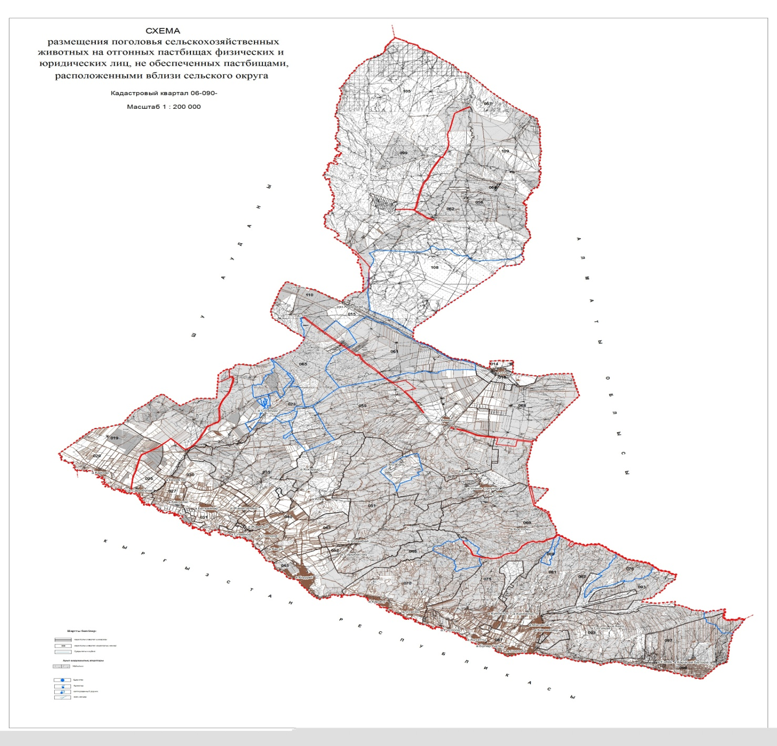

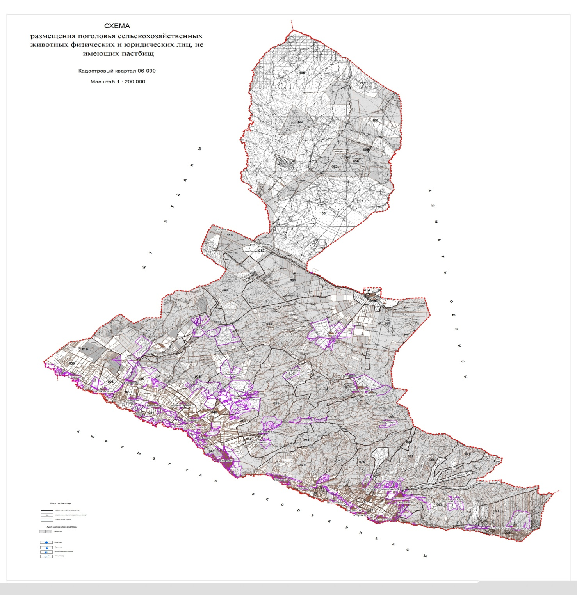

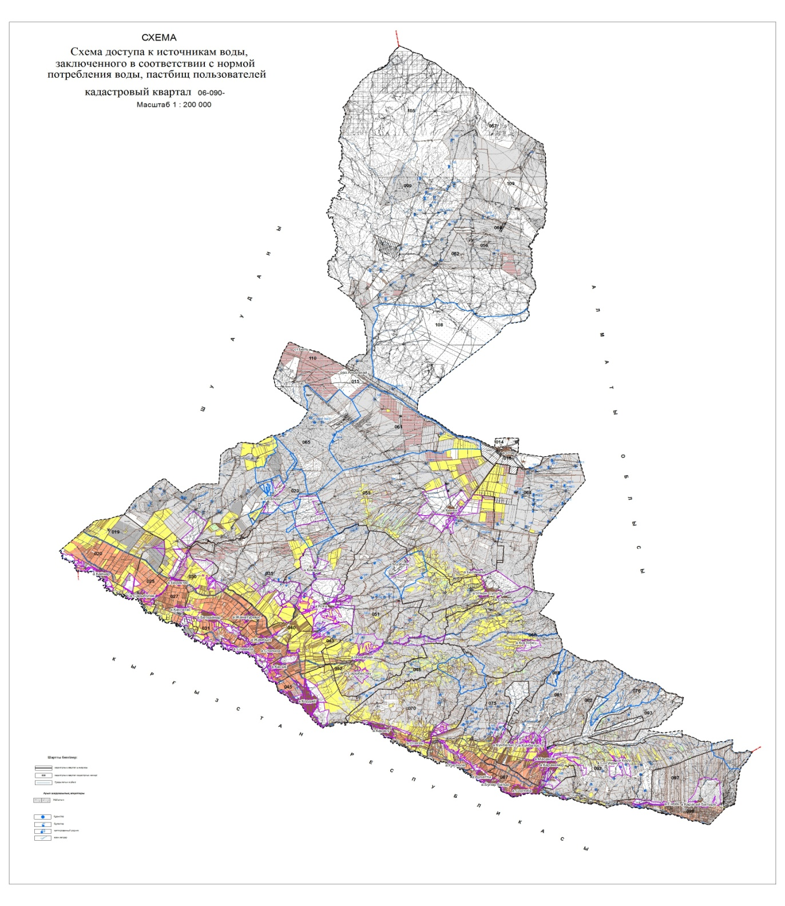

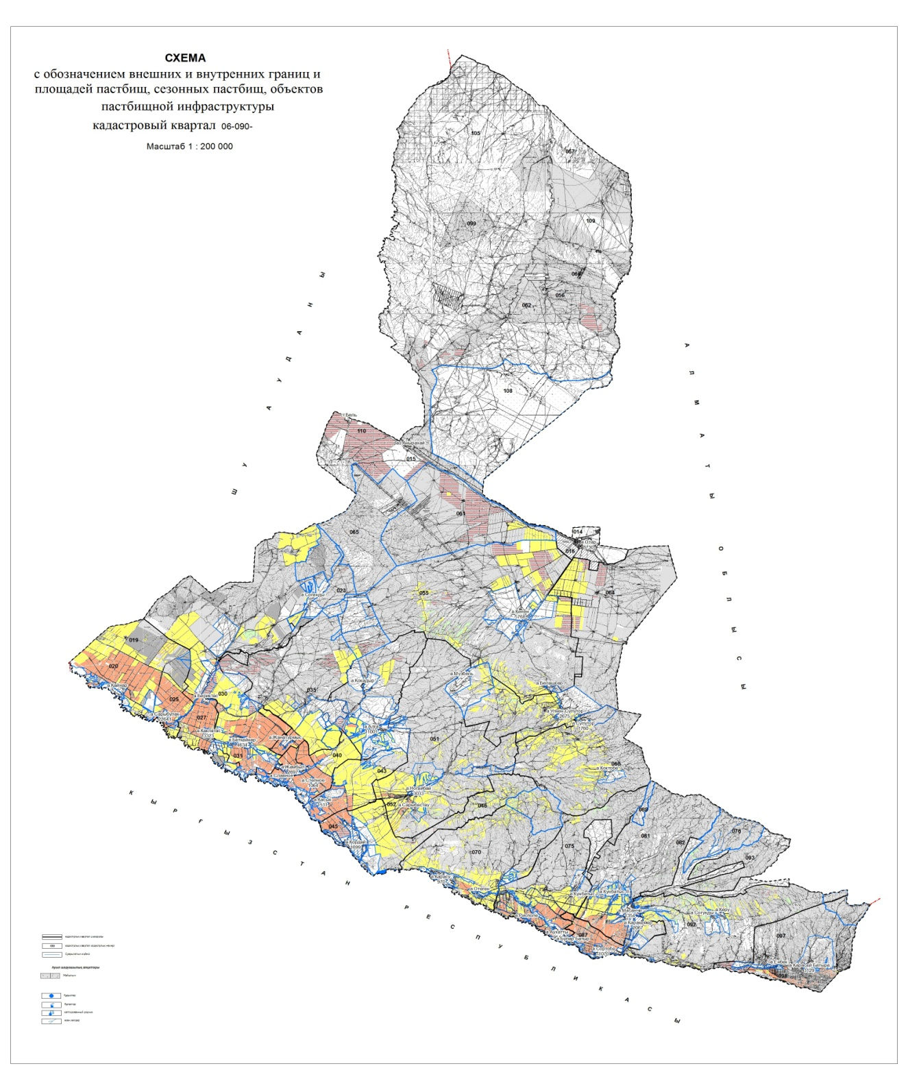

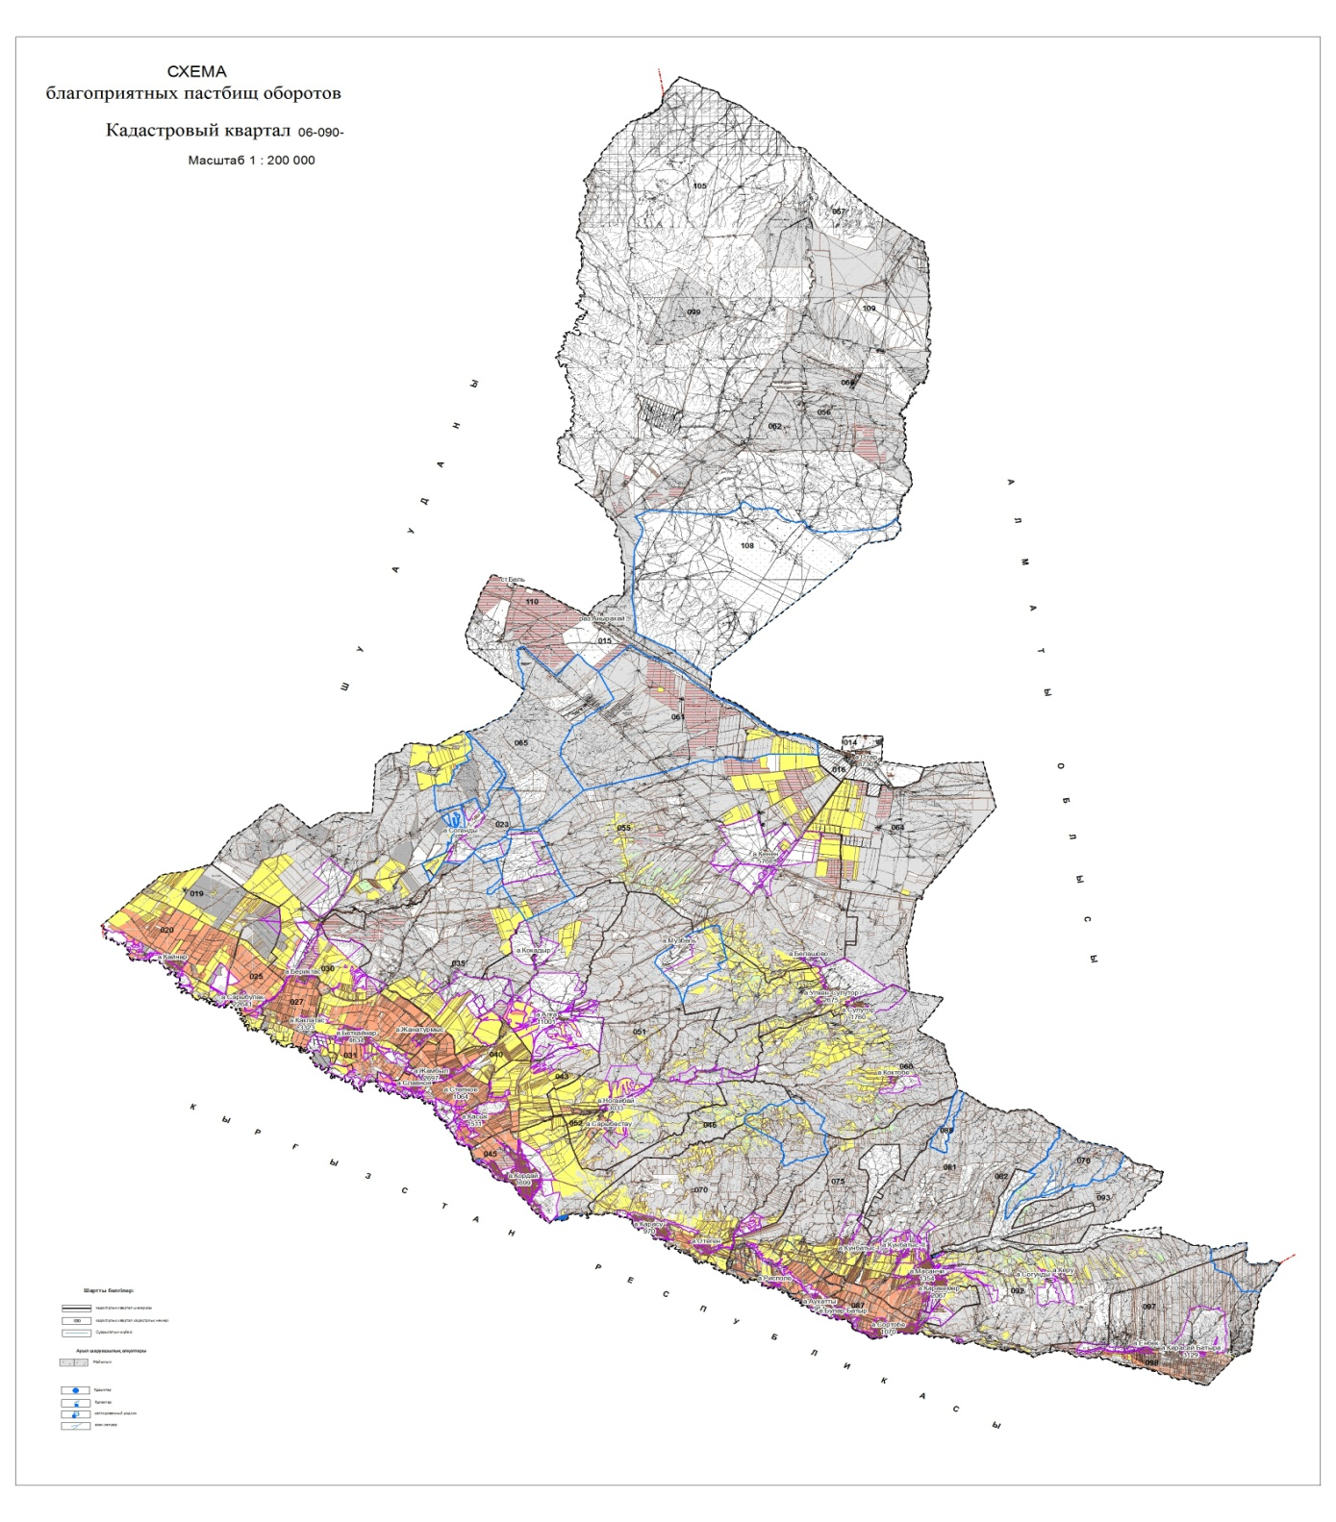

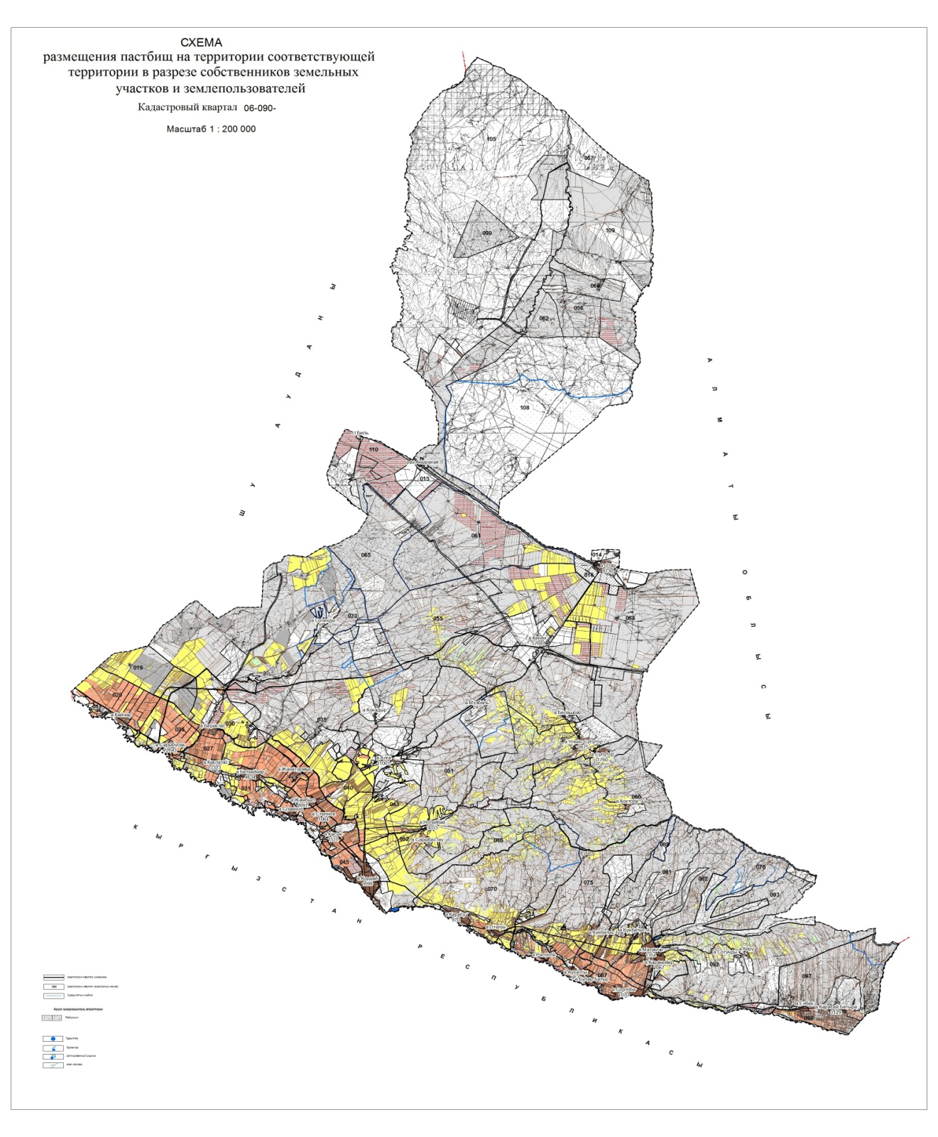

© 2012. РГП на ПХВ «Институт законодательства и правовой информации Республики Казахстан» Министерства юстиции Республики Казахстан